LABORATORIOS INCOBRA S.A.
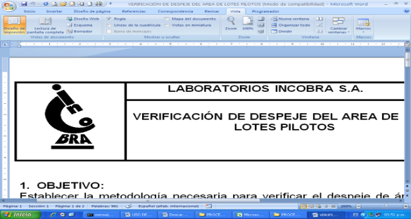
REQUISICIÓN DE PERSONAL
INFORMACIÓN GENERAL
FECHA SOLICITANTE:
DEPARTAMENTO O AREA SOLICITANTE:
CARGO REQUERIDO:
MOTIVO DE REQUISICIÓN
CARGO NUEVO:
REEMPLAZO POR RETIRO:
INCREMENTO DE LA PRODUCCIÓN:
SOLICITUD DE PRACTICANTES:
OTROS:
SELECCIÓN
CODIGO DE PERFIL DE CARGO: |  |  |  |  |  |  |  |  |  |  |  |  |  |  |  |  |  |  |  |  |  |  |  |  |  |  |  |  |  |  |  |  |  |  |  |  |  |  | REVISION:
CIUDAD DE LABORES:
REQUERIMIENTOS DE CONTRATACION
DIRECTO: |  |  |  |  |  |  |  |  |  |  |  |  |  |  |  | Indefinido |  |  |  |  |  |  |  | Fijo |  |  |  |  |  |  |  |  |  |  |  | Duración (Meses):
TEMPORAL: |  |  |  |  |  |  |  |  |  |  |  |  |  |  |  | Duración (Meses):
PRACTICANTE: |  |  |  |  |  |  |  |  |  |  |  |  |  |  |  | Aprendiz |  |  |  |  |  |  | Pasante |  |  |  |  |  |  |  |  |  |  |  |  |  |  | Rotante
SALARIO PROPUESTO: |  |  |  |  |  |  | $
SOLICITANTES |  |  |  |  |  |  |  |  |  |  |  |  |  |  |  |  |  |  |  |  |  |  |  |  |  |  |  |  |  |  |  |  | APROBACION GERENCIA GENERAL
 | Jefe de Área |  |  |  |  |  |  |  | Jefe de Departamento |  |  |  |  |  |  |  |  |  |  |  |  |  |  |  |  |  |  |  |  |  |  |  |  |  |  |  | Gerente General
 | Fecha: ___/___/___ |  |  |  |  |  |  |  | Fecha:___/___/___ |  |  |  |  |  |  |  |  |  |  |  |  |  |  |  |  |  |  |  |  |  |  |  |  |  |  |  | Fecha:___/___/__
CONFIRMACIÓN DE CONTRATACION
CONTRATACIÓN: |  |  |  |  | Directo |  |  |  |  |  |  |  |  | Indefinido |  |  |  |  |  |  |  | Fijo |  |  |  |  |  |  |  | Duración(Meses):
 |  |  |  |  | Temporal |  |  |  |  |  |  |  |  | Duración (Meses):
 |  |  |  |  | Practicante |  |  |  |  |  |  |  |  | Aprendiz |  |  |  |  |  |  | Pasante |  |  |  |  |  |  |  |  |  |  |  |  |  | Rotante
SALARIO APROBADO: |  |  |  | $
VoBo TALENO HUMANO
 |  | Analista de Talento Humano |  |  |  |  |  |  |  |  |  |  |  |  |  |  |  |  |  |  |  |  |  |  |  |  |  |  |  |  | Jefe de Talento Humano
 |  | Fecha: ___/___/___ |  |  |  |  |  |  |  |  |  |  |  |  |  |  |  |  |  |  |  |  |  |  |  |  |  |  |  |  | Fecha: ___/___/___

